WorkLog Pro
工作日誌管理系統
系統分析與設計規格書

適用技術：Vue 3 · ASP.NET Core Web API · PostgreSQL

大學四年級專題實作參考文件
版本 2.0 · 2026 年 7 月

目錄
第一章 系統概述
第二章 系統架構設計
第三章 功能需求規格
第四章 資料庫 Table 設計
第五章 API 端點規格
第六章 畫面 UI 設計說明
第七章 操作流程
第八章 前端 Vue 3 實作指引
第九章 後端 ASP.NET Core 實作指引
第十章 單人開發時程建議

第一章 系統概述

1.1 系統背景
WorkLog Pro 是一套員工工作日誌管理系統，讓員工能每日記錄工作內容、總時數與附件，並將日誌送出供自我留存與追蹤。系統目標是取代紙本或 Email 回報，提升工作進度的可視化與管理效率。
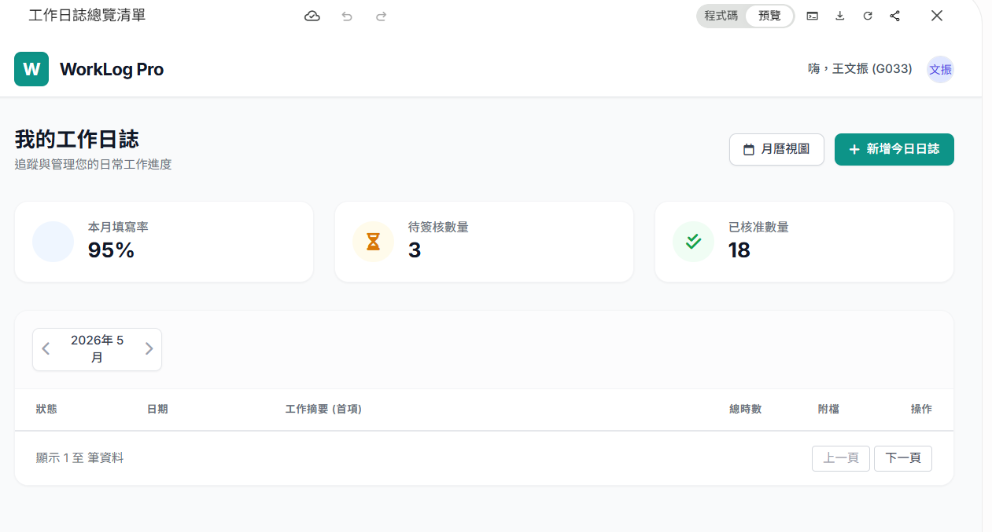
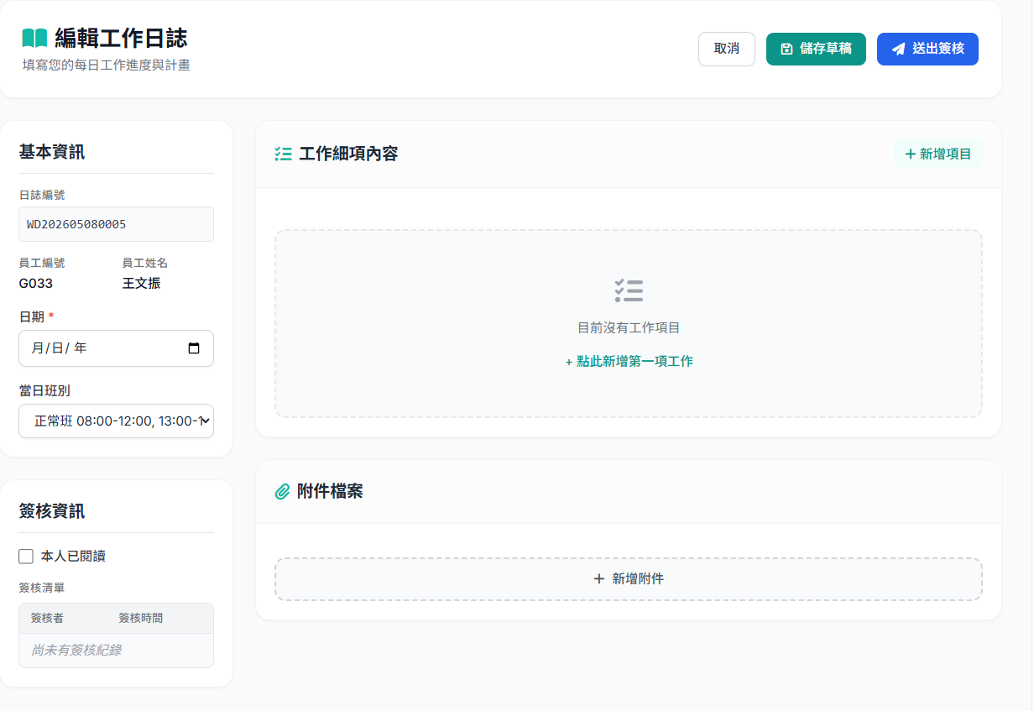

1.2 系統目標
• 員工可每日新增、編輯工作日誌
• 系統自動產生日誌編號（格式：WDYYYYMMDDxxxx）
• 支援草稿儲存與正式送出兩種狀態
• 提供月份切換、統計卡（本月填寫率 / 待送出數 / 已完成數）
• 支援工作細項動態新增（多筆），自動加總總工時
• 支援附件上傳（圖片、PDF 等）
• 月曆視圖瀏覽各日日誌狀態

1.3 使用者角色
角色 | 英文代碼 | 主要功能
員工 | Employee | 填寫 / 草稿儲存 / 送出 / 查看自己的日誌 / 月曆視圖 / 統計卡

第二章 系統架構設計

2.1 技術架構總覽
層次 | 技術選型 | 說明
前端 | Vue 3 + Vite | Composition API、Vue Router 4、Pinia 狀態管理
UI 元件庫 | Element Plus / Tailwind CSS | 快速建立表單、表格、對話框等元件
HTTP 客戶端 | Axios | 呼叫後端 REST API，統一攔截 Token
後端框架 | ASP.NET Core 8 Web API | RESTful API，支援 JWT 驗證、Swagger 文件
ORM | Entity Framework Core 8 | Code-First 模式，自動 Migration
資料庫 | PostgreSQL 16 | 主要關聯式資料庫，支援 JSONB
檔案儲存 | Local FileSystem | 附件上傳，開發與展示使用本機儲存
身份驗證 | JWT Bearer Token | 登入後核發 Token，前端 Axios header 帶入

2.2 專案資料夾結構

前端（Vue 3）
src/
• components/ — 共用元件（StatCard、WorkItemRow、FileUploader）
• views/ — 頁面元件（DashboardView、EditLogView、LoginView、CalendarView）
• router/index.ts — Vue Router 路由定義
• stores/ — Pinia Store（auth.ts、worklog.ts）
• api/ — Axios 封裝（worklogApi.ts、authApi.ts）
• assets/ — 靜態資源

後端（ASP.NET Core Web API）
WorkLogApi/
• Controllers/ — WorkLogsController、AuthController
• Models/ — Entity 類別（WorkLog、WorkItem、Employee 等）
• DTOs/ — Request / Response DTO
• Services/ — 業務邏輯層
• Data/ — AppDbContext（EF Core）
• Migrations/ — EF Core Migration 檔

第三章 功能需求規格

3.1 功能清單（Use Case 摘要）
UC編號 | 功能名稱 | 說明
UC-01 | 使用者登入 | 帳號密碼登入，取得 JWT Token
UC-02 | 查看工作日誌總覽 | 依月份篩選，顯示統計卡與日誌列表
UC-03 | 新增今日日誌 | 建立新日誌，系統自動帶入今日日期與員工資訊
UC-04 | 編輯工作日誌 | 填寫日期、班別、工作細項、附件
UC-05 | 新增工作細項 | 在日誌內動態新增多筆工作項目，自動加總時數
UC-06 | 上傳附件 | 上傳圖片或 PDF 至日誌，可預覽與刪除
UC-07 | 儲存草稿 | 暫存尚未完成的日誌，可隨時繼續編輯
UC-08 | 送出日誌 | 將草稿正式送出，狀態改為「已完成」
UC-09 | 查看月曆視圖 | 以月曆方式瀏覽各日日誌填寫狀態
UC-10 | 刪除草稿 | 刪除尚未送出的草稿日誌

3.2 日誌狀態說明
狀態代碼 | 顯示名稱 | 說明
DRAFT | 草稿 | 員工建立或儲存草稿，尚未正式送出
SUBMITTED | 已送出 | 員工正式送出，日誌完成歸檔

第四章 資料庫 Table 設計

4.1 資料表關聯說明
系統共 5 張核心資料表，關聯說明如下：
• employees（員工）1 對多 work_logs（工作日誌）
• work_logs 1 對多 work_items（工作細項）
• work_logs 1 對多 work_attachments（附件）
• employees 多對一 departments（部門）

4.2 詳細 Table 定義

① departments（部門）
欄位名稱 | 型態 | 限制 | 說明
id | UUID | PK | 部門唯一識別碼
name | VARCHAR(100) | NOT NULL | 部門名稱
code | VARCHAR(20) | UNIQUE | 部門代碼（如 IT、HR）
created_at | TIMESTAMPTZ | DEFAULT NOW() | 建立時間

② employees（員工）
欄位名稱 | 型態 | 限制 | 說明
id | UUID | PK | 員工唯一識別碼
employee_no | VARCHAR(20) | UNIQUE NOT NULL | 員工編號（如 G033）
name | VARCHAR(100) | NOT NULL | 員工姓名
email | VARCHAR(200) | UNIQUE NOT NULL | 登入帳號 Email
password_hash | TEXT | NOT NULL | Bcrypt 加密密碼
department_id | UUID | FK → departments.id | 所屬部門
is_active | BOOLEAN | DEFAULT TRUE | 帳號是否啟用
created_at | TIMESTAMPTZ | DEFAULT NOW() | 建立時間

③ shift_types（班別設定）
欄位名稱 | 型態 | 限制 | 說明
id | UUID | PK | 班別唯一識別碼
name | VARCHAR(50) | NOT NULL | 班別名稱（如 正常班）
description | VARCHAR(200) |  | 時間說明（08:00-12:00, 13:00-17:30）
total_hours | NUMERIC(4,1) | NOT NULL | 班別總工時
is_active | BOOLEAN | DEFAULT TRUE | 是否啟用

④ work_logs（工作日誌主表）
欄位名稱 | 型態 | 限制 | 說明
id | UUID | PK | 日誌唯一識別碼
log_no | VARCHAR(20) | UNIQUE NOT NULL | 日誌編號（WDYYYYMMDDxxxx）
employee_id | UUID | FK → employees.id NOT NULL | 填寫員工
log_date | DATE | NOT NULL | 日誌日期
shift_type_id | UUID | FK → shift_types.id | 當日班別
total_hours | NUMERIC(4,1) |  | 總工時（由細項自動加總）
status | VARCHAR(20) | DEFAULT 'DRAFT' | DRAFT / SUBMITTED
self_read | BOOLEAN | DEFAULT FALSE | 本人已閱讀確認
submitted_at | TIMESTAMPTZ |  | 送出時間
created_at | TIMESTAMPTZ | DEFAULT NOW() | 建立時間
updated_at | TIMESTAMPTZ | DEFAULT NOW() | 最後更新時間

⑤ work_items（工作細項）
欄位名稱 | 型態 | 限制 | 說明
id | UUID | PK | 細項唯一識別碼
work_log_id | UUID | FK → work_logs.id NOT NULL | 所屬日誌
seq | SMALLINT | NOT NULL | 細項排列順序
task_name | VARCHAR(200) | NOT NULL | 工作名稱 / 摘要
description | TEXT |  | 詳細說明
hours | NUMERIC(4,1) | NOT NULL | 此項工作時數
progress | SMALLINT |  | 完成百分比（0–100）
created_at | TIMESTAMPTZ | DEFAULT NOW() | 建立時間

⑥ work_attachments（附件）
欄位名稱 | 型態 | 限制 | 說明
id | UUID | PK | 附件唯一識別碼
work_log_id | UUID | FK → work_logs.id NOT NULL | 所屬日誌
file_name | VARCHAR(255) | NOT NULL | 原始檔案名稱
file_path | TEXT | NOT NULL | 本機儲存路徑
file_size | INTEGER |  | 檔案大小（bytes）
mime_type | VARCHAR(100) |  | MIME Type（image/jpeg 等）
uploaded_at | TIMESTAMPTZ | DEFAULT NOW() | 上傳時間

4.3 建立 Table SQL
-- 啟用 UUID 擴充功能
CREATE EXTENSION IF NOT EXISTS "pgcrypto";

CREATE TABLE departments (
id UUID PRIMARY KEY DEFAULT gen_random_uuid(),
name VARCHAR(100) NOT NULL,
code VARCHAR(20) UNIQUE,
created_at TIMESTAMPTZ DEFAULT NOW()
);

CREATE TABLE employees (
id UUID PRIMARY KEY DEFAULT gen_random_uuid(),
employee_no VARCHAR(20) UNIQUE NOT NULL,
name VARCHAR(100) NOT NULL,
email VARCHAR(200) UNIQUE NOT NULL,
password_hash TEXT NOT NULL,
department_id UUID REFERENCES departments(id),
is_active BOOLEAN DEFAULT TRUE,
created_at TIMESTAMPTZ DEFAULT NOW()
);

CREATE TABLE shift_types (
id UUID PRIMARY KEY DEFAULT gen_random_uuid(),
name VARCHAR(50) NOT NULL,
description VARCHAR(200),
total_hours NUMERIC(4,1) NOT NULL,
is_active BOOLEAN DEFAULT TRUE
);

CREATE TABLE work_logs (
id UUID PRIMARY KEY DEFAULT gen_random_uuid(),
log_no VARCHAR(20) UNIQUE NOT NULL,
employee_id UUID REFERENCES employees(id) NOT NULL,
log_date DATE NOT NULL,
shift_type_id UUID REFERENCES shift_types(id),
total_hours NUMERIC(4,1),
status VARCHAR(20) DEFAULT 'DRAFT',
self_read BOOLEAN DEFAULT FALSE,
submitted_at TIMESTAMPTZ,
created_at TIMESTAMPTZ DEFAULT NOW(),
updated_at TIMESTAMPTZ DEFAULT NOW()
);

CREATE TABLE work_items (
id UUID PRIMARY KEY DEFAULT gen_random_uuid(),
work_log_id UUID REFERENCES work_logs(id) ON DELETE CASCADE NOT NULL,
seq SMALLINT NOT NULL,
task_name VARCHAR(200) NOT NULL,
description TEXT,
hours NUMERIC(4,1) NOT NULL,
progress SMALLINT,
created_at TIMESTAMPTZ DEFAULT NOW()
);

CREATE TABLE work_attachments (
id UUID PRIMARY KEY DEFAULT gen_random_uuid(),
work_log_id UUID REFERENCES work_logs(id) ON DELETE CASCADE NOT NULL,
file_name VARCHAR(255) NOT NULL,
file_path TEXT NOT NULL,
file_size INTEGER,
mime_type VARCHAR(100),
uploaded_at TIMESTAMPTZ DEFAULT NOW()
);

-- 常用索引
CREATE INDEX idx_work_logs_employee_date ON work_logs(employee_id, log_date);
CREATE INDEX idx_work_logs_status ON work_logs(status);

第五章 API 端點規格

5.1 通用規範
• Base URL：https://localhost:7001/api
• 所有請求與回應使用 JSON 格式
• 需登入的端點：Header 帶入 Authorization: Bearer {token}
• 統一回應結構：{ success, data, message, errors }

5.2 認證 API（Auth）
方法 | 路徑 | 說明 | Request Body
POST | /auth/login | 員工登入 | { email, password }
POST | /auth/logout | 登出 | —
GET | /auth/me | 取得目前登入者資訊 | —

5.3 工作日誌 API（WorkLogs）
方法 | 路徑 | 說明 | 備註
GET | /worklogs | 取得我的日誌列表 | Query: year, month, status
GET | /worklogs/{id} | 取得單筆日誌詳情 | 含細項、附件
POST | /worklogs | 新增日誌（草稿） | 自動產生 log_no
PUT | /worklogs/{id} | 更新日誌 | 限 DRAFT 狀態
DELETE | /worklogs/{id} | 刪除草稿 | 限 DRAFT 狀態
POST | /worklogs/{id}/submit | 送出日誌 | 狀態改為 SUBMITTED
GET | /worklogs/stats | 取得統計資料 | 填寫率、草稿數、已送出數

5.4 工作細項 API（WorkItems）
方法 | 路徑 | 說明
POST | /worklogs/{logId}/items | 新增工作細項
PUT | /worklogs/{logId}/items/{itemId} | 更新工作細項
DELETE | /worklogs/{logId}/items/{itemId} | 刪除工作細項

5.5 附件 API（Attachments）
方法 | 路徑 | 說明
POST | /worklogs/{logId}/attachments | 上傳附件（multipart/form-data）
GET | /worklogs/{logId}/attachments/{fileId} | 下載 / 預覽附件
DELETE | /worklogs/{logId}/attachments/{fileId} | 刪除附件

第六章 畫面 UI 設計說明

6.1 設計規範
項目 | 規格
主色 | #0f766e（Teal 700）
輔助色 | #1d9e75（成功/已送出）、#f59e0b（草稿/待送出）、#6b7280（一般）
字型 | Noto Sans TC（中文）、DM Sans（英文數字）
圓角 | 8px（卡片）、4px（輸入框）、9999px（Pill 按鈕）
佈局 | 最大寬 1280px，左右 padding 24px，行動裝置 16px
按鈕規格 | 主要按鈕：teal 背景白字；次要：白底邊框；危險：紅底白字

6.2 頁面清單與說明

P01 — 登入頁（/login）
• 置中卡片：系統 Logo + 帳號密碼輸入框
• 按下「登入」呼叫 POST /auth/login，儲存 JWT 至 localStorage
• 登入成功導向 /dashboard

P02 — 工作日誌總覽（/dashboard）
頂部統計卡（3 欄）：
• 本月填寫率：已填寫天數 ÷ 工作天數，顯示百分比與環形圖
• 待送出數量：草稿狀態日誌數（橘色沙漏 icon）
• 已完成數量：已送出狀態日誌數（綠色勾勾 icon）

月份切換列：
• 顯示「YYYY 年 M 月」，左右箭頭切換月份
• 右側「月曆視圖」按鈕，導向 /calendar

日誌列表表格：
• 欄位：狀態 / 日期 / 工作摘要（首項） / 總時數 / 附檔 / 操作
• 狀態以 Chip 顯示（草稿 = 橘、已送出 = 綠）
• 操作欄：[編輯] [刪除]（草稿）；[查看]（已送出）
• 右上角「＋新增今日日誌」按鈕，導向 /logs/new

P03 — 編輯工作日誌（/logs/new 或 /logs/:id/edit）
左欄 — 基本資訊：
• 日誌編號（唯讀，系統自動產生，格式 WD202606040001）
• 員工編號 + 員工姓名（唯讀，從登入者帶入）
• 日期（必填，DatePicker，預設今日）
• 當日班別（下拉選單，從 shift_types 載入）

左欄下方 — 簽核資訊：
• 「本人已閱讀」Checkbox（送出前需勾選）
• 送出後顯示送出時間戳記

右欄 — 工作細項內容：
• 「＋新增項目」按鈕，動態新增工作細項 Row
• 每筆細項含：工作摘要（必填）、時數（必填）、完成度（%）、刪除按鈕
• 底部即時顯示合計時數
• 無細項時顯示空白狀態「目前沒有工作項目 · 點此新增第一項工作」

右欄下方 — 附件檔案：
• 「＋新增附件」區域：拖拉或點擊上傳
• 已上傳附件列表：顯示檔名 / 大小 / 下載連結 / 刪除按鈕

頂部操作按鈕列：
• [取消] [儲存草稿] [送出]

P04 — 月曆視圖（/calendar）
• 月份格狀日曆，每格顯示當日日誌狀態顏色圓點（橘 = 草稿，綠 = 已送出，空 = 未填）
• 點擊有日誌的日期，跳出快速預覽浮層（Popover）顯示摘要與操作按鈕

第七章 操作流程

7.1 員工新增日誌標準流程
Step 1 → 點擊「＋新增今日日誌」
• 前端呼叫 POST /worklogs，建立 DRAFT 日誌，取得 log_no 與 id
• 系統自動帶入今日日期，導向編輯頁 /logs/{id}/edit

Step 2 → 填寫基本資訊
• 確認日期（DatePicker，預設今日）
• 選擇當日班別（下拉選單）

Step 3 → 新增工作細項
• 點「＋新增項目」，輸入工作摘要、時數、完成百分比
• 可重複新增多筆，底部即時顯示加總時數

Step 4 → 上傳附件（選填）
• 拖拉或點擊上傳，呼叫 POST /worklogs/{id}/attachments
• 上傳後列表顯示檔名，可刪除

Step 5 → 勾選「本人已閱讀」
• 左欄 Checkbox 勾選，確認內容正確

Step 6 → 儲存草稿 或 送出
• 草稿：點「儲存草稿」→ PUT /worklogs/{id}，status 維持 DRAFT，可繼續編輯
• 送出：點「送出」→ POST /worklogs/{id}/submit，status 改為 SUBMITTED
• 送出後日誌進入唯讀模式，僅可查看不可編輯

7.2 日誌編號產生邏輯
格式：WD + YYYYMMDD + 4 位流水號（當日）
範例：WD202606040001（2026/06/04 當日第 1 筆）

後端實作建議（C# 範例）：
var today = DateOnly.FromDateTime(DateTime.Today);
var count = await _db.WorkLogs
.CountAsync(l => l.LogDate == today && l.EmployeeId == empId);
var logNo = $"WD{today:yyyyMMdd}{(count + 1):D4}";

第八章 前端 Vue 3 實作指引

8.1 環境建置
# 建立 Vue 3 + Vite 專案
npm create vue@latest worklog-frontend
cd worklog-frontend
npm install
npm install axios pinia vue-router@4 element-plus

8.2 環境變數設定（.env）
VITE_API_URL=https://localhost:7001/api

8.3 Pinia Store（authStore）
// stores/auth.ts
import { defineStore } from 'pinia'
import { ref, computed } from 'vue'
import { loginApi } from '@/api/authApi'

export const useAuthStore = defineStore('auth', () => {
const token = ref(localStorage.getItem('token') || '')
const user = ref(null)
const isLoggedIn = computed(() => !!token.value)

async function login(email: string, password: string) {
const res = await loginApi(email, password)
token.value = res.data.token
user.value = res.data.user
localStorage.setItem('token', token.value)
}
function logout() {
token.value = ''
user.value = null
localStorage.removeItem('token')
}
return { token, user, isLoggedIn, login, logout }
})

8.4 Axios 攔截器（自動帶入 JWT）
// api/http.ts
import axios from 'axios'
const http = axios.create({ baseURL: import.meta.env.VITE_API_URL })

http.interceptors.request.use(config => {
const token = localStorage.getItem('token')
if (token) config.headers.Authorization = `Bearer ${token}`
return config
})
http.interceptors.response.use(
res => res,
err => {
if (err.response?.status === 401) router.push('/login')
return Promise.reject(err)
}
)
export default http

8.5 Vue Router 路由定義
// router/index.ts
const routes = [
{ path: '/login', component: LoginView },
{ path: '/dashboard', component: DashboardView, meta: { requiresAuth: true } },
{ path: '/logs/new', component: EditLogView, meta: { requiresAuth: true } },
{ path: '/logs/:id/edit', component: EditLogView, meta: { requiresAuth: true } },
{ path: '/calendar', component: CalendarView, meta: { requiresAuth: true } },
{ path: '/', redirect: '/dashboard' },
]

// 路由守衛：未登入自動導向 /login
router.beforeEach((to) => {
const auth = useAuthStore()
if (to.meta.requiresAuth && !auth.isLoggedIn) return '/login'
})

8.6 WorkLog API 封裝
// api/worklogApi.ts
import http from './http'

export const getMyLogs = (year: number, month: number) =>
http.get('/worklogs', { params: { year, month } })

export const createLog = () =>
http.post('/worklogs')

export const updateLog = (id: string, data: object) =>
http.put(`/worklogs/${id}`, data)

export const submitLog = (id: string) =>
http.post(`/worklogs/${id}/submit`)

export const uploadAttachment = (logId: string, file: File) => {
const form = new FormData()
form.append('file', file)
return http.post(`/worklogs/${logId}/attachments`, form)
}

第九章 後端 ASP.NET Core 實作指引

9.1 環境建置
# 建立 Web API 專案
dotnet new webapi -n WorkLogApi --use-controllers
cd WorkLogApi
dotnet add package Npgsql.EntityFrameworkCore.PostgreSQL
dotnet add package Microsoft.AspNetCore.Authentication.JwtBearer
dotnet add package BCrypt.Net-Next
dotnet add package Swashbuckle.AspNetCore

9.2 appsettings.json
{
"ConnectionStrings": {
"DefaultConnection": "Host=localhost;Database=worklog_db;Username=postgres;Password=yourpwd"
},
"Jwt": {
"Key": "your-secret-key-at-least-32-characters-long",
"Issuer": "WorkLogApi",
"Audience": "WorkLogClient",
"ExpireHours": 8
}
}

9.3 Entity 類別（WorkLog.cs）
public class WorkLog {
public Guid Id { get; set; } = Guid.NewGuid();
public string LogNo { get; set; } = string.Empty;
public Guid EmployeeId { get; set; }
public Employee Employee { get; set; } = null!;
public DateOnly LogDate { get; set; }
public Guid? ShiftTypeId { get; set; }
public ShiftType? ShiftType { get; set; }
public decimal? TotalHours { get; set; }
public string Status { get; set; } = "DRAFT";
public bool SelfRead { get; set; } = false;
public DateTime? SubmittedAt { get; set; }
public DateTime CreatedAt { get; set; } = DateTime.UtcNow;
public DateTime UpdatedAt { get; set; } = DateTime.UtcNow;
public ICollection<WorkItem> WorkItems { get; set; } = new List<WorkItem>();
public ICollection<WorkAttachment> Attachments { get; set; } = new List<WorkAttachment>();
}

9.4 WorkLogsController 關鍵程式碼
[ApiController]
[Route("api/[controller]")]
[Authorize]
public class WorkLogsController : ControllerBase {
private readonly AppDbContext _db;
public WorkLogsController(AppDbContext db) => _db = db;

// 取得我的日誌列表
[HttpGet]
public async Task<IActionResult> GetMyLogs([FromQuery] int year, [FromQuery] int month) {
var empId = Guid.Parse(User.FindFirstValue(ClaimTypes.NameIdentifier)!);
var logs = await _db.WorkLogs
.Where(l => l.EmployeeId == empId
&& l.LogDate.Year == year
&& l.LogDate.Month == month)
.Include(l => l.WorkItems)
.Include(l => l.Attachments)
.OrderByDescending(l => l.LogDate)
.ToListAsync();
return Ok(new { success = true, data = logs });
}

// 新增日誌（草稿）
[HttpPost]
public async Task<IActionResult> Create() {
var empId = Guid.Parse(User.FindFirstValue(ClaimTypes.NameIdentifier)!);
var today = DateOnly.FromDateTime(DateTime.Today);
var count = await _db.WorkLogs.CountAsync(l => l.LogDate == today && l.EmployeeId == empId);
var log = new WorkLog {
LogNo = $"WD{today:yyyyMMdd}{(count + 1):D4}",
EmployeeId = empId,
LogDate = today
};
_db.WorkLogs.Add(log);
await _db.SaveChangesAsync();
return CreatedAtAction(nameof(GetById), new { id = log.Id }, log);
}

// 送出日誌
[HttpPost("{id}/submit")]
public async Task<IActionResult> Submit(Guid id) {
var empId = Guid.Parse(User.FindFirstValue(ClaimTypes.NameIdentifier)!);
var log = await _db.WorkLogs.FirstOrDefaultAsync(l => l.Id == id && l.EmployeeId == empId);
if (log == null) return NotFound();
if (log.Status != "DRAFT") return BadRequest(new { message = "只有草稿狀態才能送出" });
log.Status = "SUBMITTED";
log.SubmittedAt = DateTime.UtcNow;
await _db.SaveChangesAsync();
return Ok(new { success = true, message = "日誌已送出" });
}
}

第十章 單人開發時程建議

10.1 開發時程（1 人 · 6 週）
週次 | 任務重點 | 預期產出
Week 1 | 環境建置 + 資料庫 + 登入 | PostgreSQL 建表完成、EF Core Migration 成功、JWT 登入 API 可用、Vue 路由骨架建立
Week 2 | 工作日誌 CRUD API + 總覽頁前端 | GET/POST/PUT/DELETE /worklogs API 完成、Swagger 可測試、總覽頁列表顯示正確
Week 3 | 編輯頁前端 — 基本資訊 + 工作細項 | 編輯頁基本資訊欄位、工作細項動態新增/刪除/時數加總功能完成
Week 4 | 附件上傳 + 送出流程 | 附件上傳 API 完成、前端拖拉上傳元件、送出按鈕狀態切換正確
Week 5 | 統計卡 + 月曆視圖 | 統計卡數字正確計算、月曆視圖狀態顯示、快速預覽 Popover
Week 6 | UI 細節優化 + 整合測試 + 展示準備 | 全頁面 RWD 調整、錯誤處理（Token 過期/驗證失敗）、展示 Demo 資料準備

10.2 每週工作量估算
週次 | 前端（小時） | 後端（小時） | 合計（小時） | 備註
Week 1 | 4 | 6 | 10 | 環境設定較耗時，正常
Week 2 | 8 | 8 | 16 | 核心功能週，最重要
Week 3 | 10 | 4 | 14 | 前端工作量較重
Week 4 | 8 | 6 | 14 | 附件上傳需注意 CORS
Week 5 | 8 | 2 | 10 | 以前端為主
Week 6 | 6 | 2 | 8 | 收尾與展示準備
合計 | 44 | 28 | 72 | 約 6 週 × 每週 12 小時

10.3 開發建議事項
• 先完成後端 API（Swagger 測試通過）再開始接前端，避免等待
• 使用 Git 做版本控管，每個功能一個 branch，完成後 merge 到 main
• Week 1 就建立測試帳號與測試資料（Seed Data），方便後續開發時使用
• 附件上傳注意設定 CORS 與檔案大小限制（建議 10MB 上限）
• JWT Token 過期時間建議設 8 小時，並實作 401 自動導向登入頁
• 遇到卡關優先查 Swagger 確認 API 是否正常，再排查前端問題

10.4 驗收 Checklist
• □ 可登入、登出，Token 過期自動導向登入
• □ 新增日誌自動產生 log_no（格式 WDYYYYMMDDxxxx）
• □ 可儲存草稿，重新進入繼續編輯
• □ 工作細項可動態新增 / 刪除，自動加總時數
• □ 可上傳附件，可下載、刪除
• □ 勾選「本人已閱讀」後送出，狀態改為已送出
• □ 已送出日誌變唯讀（不可編輯）
• □ 總覽頁統計卡數字正確
• □ 月份切換列表正確過濾
• □ 月曆視圖顯示各日狀態顏色

WorkLog Pro 系統分析書 v2.0 · 2026
本文件供大學四年級專題實作教學使用

